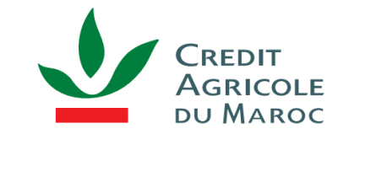

**COMMUNIQUE DE PRESSE**

Le Groupe Crédit Agricole du Maroc a organisé, ce 30 janvier 2025, un événement autour de la thématique dela cyber sécuritédans le domaine bancaire au profit de ses collaborateurs etde ses partenairesstratégiques avec la participation d’experts renommés dans le domaine. Cette initiative,qui visait à échanger sur les enjeux clés liés à la sécurité du numérique et à partager les meilleures pratiques pour lutter contre les menaces cybernétiques croissantes auxquelles sont confrontées les institutions financières, apermis de consolider les relations avec les acteurs de cet écosystème, et renforcer la culture de la sécurité au sein du Groupe tout enstimulant l’innovation pour anticiper les menaces futures et en soulignant l’importance capitale de la cybersécurité pour l’avenir du secteur bancaire,

L’événement,a connu, notamment, la présence de membres du Conseil de Surveillance du Groupe Crédit Agricole du Maroc, ainsi que de représentantsde la Direction Générale de la Sécurité des Systèmes d’Information,relevant de l’Administration de Défense Nationale, de Bank Al Maghrib et de l’AMMC.

Il a donné aux participants une vision approfondie du socle réglementaire et de la stratégie nationale relative à la cyber sécurité et leur a permis de s’informer sur les dernières tendances en matière, de découvrir des solutions innovantes et d’échanger sur les défis actuels pour la protection des données de nos clients.

Des experts reconnus, notamment des consultants en cybersécurité, des entrepreneurs et des professionnels de la technologie, ont présenté des analyses approfondies sur des sujets tels que la protection des données sensibles, la gestion des risques cyber et les meilleures stratégies pour prévenir, détecter et réagir aux attaques cybernétiques.

« Cet événement souligne notre engagement à être alignés aux bonnes pratiques de cybersécurité du secteur bancaire, non seulement pour protéger les données de nos clients, mais aussi pour participer activement à la construction d’un écosystème numérique sécurisé », a déclaré M.Mohammed FIKRAT Président du Groupe Crédit Agricole du Maroc.« La cybersécurité est une priorité stratégique pour notre Groupe, et nous sommes heureux de pouvoir échanger avec les meilleurs experts du secteur afin de mieux comprendre les enjeux et d’enrichir notre approche ».

La présence des dirigeants et collaborateurs du Groupe, de ses partenaires, ainsi que les diverses interventions ont permis de consolider la vision partagée d'une sécurité numérique renforcée. La banque a également mis en avant son ambition de continuer à développer des solutions digitales innovantes tout en restant agile face aux nouvelles menaces.